Муниципальное общеобразовательное учреждение
«Ключанская средняя школа»

ПРИКАЗ
16.12.2016 г.
№ 212(а)
Об утверждении локальных актов антикоррупционной направленности

На основании Национального плана противодействия коррупции на 2016 – 2017 годы, утверждённого Указом Президента Российской Федерации от 1 апреля 2016 г. N 147, в соответствии со статьями 12.1 и 12.5 Федерального закона от 25.12.2008 N 273-ФЗ «О противодействии коррупции» и ст.349.5 ТК РФ, распоряжения Главы муниципального образования – Кораблинский муниципальный район Рязанской области № 33 от 24 ноября 2016 года
ПРИКАЗЫВАЮ:
- Утвердить «Кодекс этики и служебного поведения работников МОУ «Ключанская СШ».
- Утвердить Перечень должностей, занятие которых предусматривает дополнительные ограничения антикоррупционной направленности.
- Утвердить «Положение об информировании работниками работодателя о случаях склонения их к совершению коррупционных нарушений и порядке рассмотрения таких сообщений».
- Педагогическим и руководящим работникам принять к исполнению утверждённые положения.
- Контроль исполнения приказа оставляю за собой.

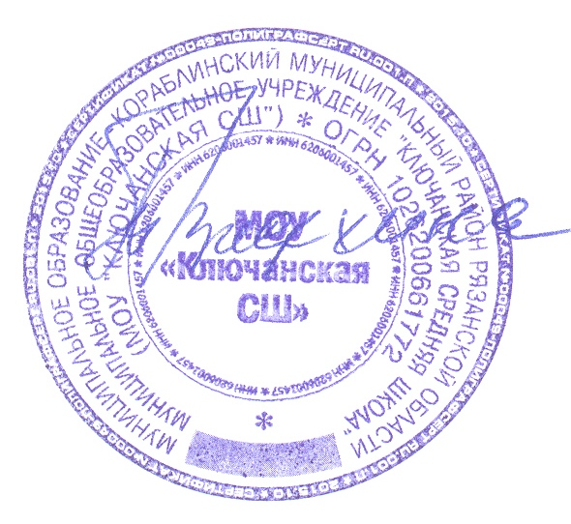

Директор школы ________ __________ /Видехина Т. И./

